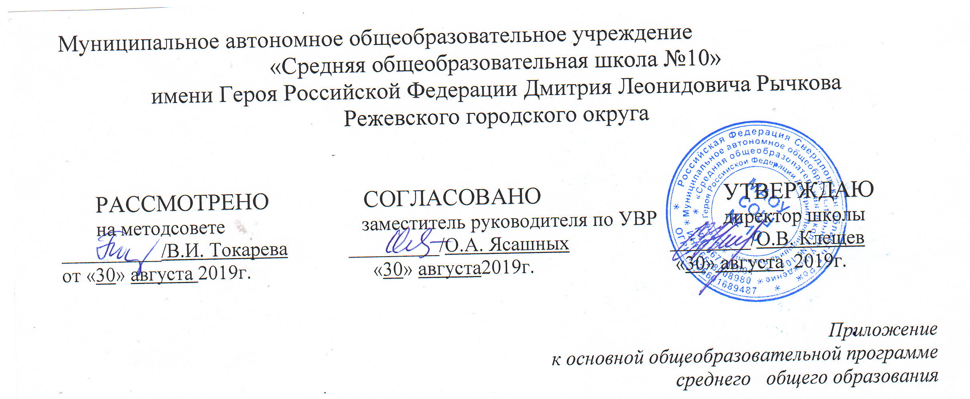

РАБОЧАЯ ПРОГРАММА
по учебному курсу

«Математический практикум»

11 класс

2019-2020учебный год

Пояснительная записка

Цель данного курса: оказание индивидуальной и систематической помощи выпускнику при систематизации, обобщении и повторении курса алгебры и подготовке к экзаменам.
Задачи курса:
1)подготовить учащихся к экзаменам;
2)дать ученику возможность проанализировать и раскрыть свои способности.

Этот курс предлагает учащимся знакомство с математикой как с общекультурной ценностью, выработкой понимания ими того, что математика является инструментом познания окружающего мира и самого себя.
Данный курс является базовым общеобразовательным, отражает обязательную для всех школьников вариативную часть образования и направлен на завершение общеобразовательной подготовки обучающихся.
Элективный курс «Математика: подготовка к ЕГЭ» рассчитан на 35ч ( 1 час в неделю) для работы с учащимися 11 классов и предусматривает повторное рассмотрение теоретического материала по математике, а кроме этого, нацелен на более глубокое рассмотрение отдельных тем, поэтому имеет большое общеобразовательное значение, способствует развитию логического мышления, намечает и использует целый ряд межпредметных связей, прежде всего с физикой .
Для работы с учащимися безусловно применимы такие формы работы, как лекция и семинар. Помимо этих традиционных форм рекомендуется использовать также дискуссии, выступления с докладами, содержащими отчет о выполнении индивидуального или группового домашнего задания или с содокладами, дополняющими лекцию учителя..
Предлагаемый курс является развитием системы ранее приобретенных программных знаний, его цель - создать целостное представление о теме и значительно расширить спектр задач, посильных для учащихся. Все свойства, входящие в элективный курс, и их доказательства не вызовут трудности у учащихся, т.к. не содержат громоздких выкладок, а каждое предыдущее готовит последующее. При направляющей роли учителя школьники могут самостоятельно сформулировать новые для них свойства и даже доказать их. Все должно располагать к самостоятельному поиску и повышать интерес к изучению предмета. Представляя возможность осмыслить свойства и их доказательства, учитель развивает геометрическую интуицию, без которой немыслимо творчество.
Организация на занятиях должна несколько отличаться от урочной: ученику необходимо давать время на размышление, учить рассуждать, выдвигать гипотезы. В курсе заложена возможность дифференцированного обучения. При решении ряда задач необходимо рассмотреть несколько случаев. Одной группе учащихся полезно дать возможность самим открыть эти случаи. В другой - учитель может сузить требования и рассмотреть один из случаев.
Таким образом, программа применима для различных групп школьников.
Функции элективного курса:
- ориентация на совершенствование навыков познавательной, организационной деятельности;
- компенсация недостатков обучения по математике.
Основная функция учителя в данном курсе состоит в «сопровождении» учащегося в его познавательной деятельности, коррекции ранее полученных учащимися ЗУН.

Требования к уровню освоения курса
Материал курса должен быть освоен на базовом уровне. Учитель может провести самостоятельные работы, пробный экзамен, зачёты по конкретным темам.

Организация и проведение аттестации учащихся
Основными результатами освоения содержания элективного курса учащимися может быть определенный набор общеучебных умений, а также опыт внеурочной деятельности, содержательно связанной с предметным полем – математикой. При этом должна использоваться преимущественно качественная оценка выполнения заданий, а также итоговое тестирование учащихся.
Начинается курс с ознакомительной вводной лекции. Следующее за ней занятие посвящается входному тестированию, цели которого:
- Составить представление учителя об уровне базовых знаний учащихся, выбравших курс.
- Коррекция в связи с этим уровнем подачи материала по данному курсу.
- При прослушивании блоков лекционного материала и проведения семинара, закрепляющего знания учащихся, предусматривается индивидуальное или групповое домашнее задание, содержащее элементы исследовательской работы, задачи для самостоятельного решения. Защита решений и результатов исследований проводится на выделенном для этого занятии и оценивается по пятибалльной системе или системе «зачет-незачет», в зависимости от уровня подготовленности группы.
- Возможная форма итоговой аттестации:
- Итоговая контрольная работа (по заданиям ЕГЭ прошлых лет).

Ожидаемый результат изучения курса

учащийся должен знать
знать/понимать:
- существо понятия алгоритма; примеры алгоритмов;
- как используются математические формулы, уравнения и неравенства; примеры их применения для решения математических и практических задач;
- как математически определенные функции могут описывать реальные зависимости; приводить примеры такого описания;
- значение математики как науки и значение математики в повседневной жизни, а также как прикладного инструмента в будущей профессиональной деятельности
- решать задания, по типу приближенных к заданиям ЕГЭ

иметь опыт :
- работы в группе, как на занятиях, так и вне,
- работы с информацией, в том числе и получаемой посредством Интернет

Методические рекомендации по реализации программы
Основным дидактическим средством для предлагаемого курса являются тексты рассматриваемых типов задач, которые могут быть выбраны из разнообразных сборников, различных вариантов ЕГЭ или составлены самим учителем.
Курс обеспечен раздаточным материалом, подготовленным на основе прилагаемого ниже списка литературы.
Для более эффективной работы учащихся целесообразно в качестве дидактических средств использовать плакаты с опорными конспектами или медиа- ресурсы.

Содержание курса и распределение часов по темам
Данный элективный курс рассчитан на 35 тематических занятий ( 1 час в неделю).

№ | Тема урока | К-во часов
 | Сложить, найти разность, умножить и разделить столбиком любые целые числа. | 1
 | Произвести действия с дробями ( сложение, вычитание, умножение, деление, сокращение дробей). | 1
 | Тождественные преобразования алгебраических выражений | 1
 | Выразить из равенства любую неизвестную величину. | 1
 | Тождественные преобразования выражений с корнем. | 1
 | Тождественные преобразования выражений, содержащих степень с рациональным показателем. | 1
 | Решение уравнений и неравенств с одной переменной. | 1
 | Квадратное уравнение и неравенство. | 1
 | Дробно- рациональные уравнения и неравенства. | 1
 | Иррациональные уравнения и неравенства. | 1
 | Тестовые задачи и задачи на % и доли. | 1
 | Простейшие вероятностные задачи. | 1
 | Решение задач с применением анализа практической ситуации. | 1
 | Решение задач на чтение графика функции. | 1
 | Свойство корней и степеней. Формулы сокращённого умножения | 1
 | Тождественные преобразования выражений, содержащих степени и корни , нахождение их значений. | 1
 | Показательные уравнения и неравенства. | 1
 | Логарифмы. Исследование логарифмических функций. | 1
 | Тождественные преобразования логарифмических выражений, нахождение их значений. | 1
 | Решение логарифмических уравнений и неравенств. | 1
 | Определения синуса, косинуса, тангенса и котангенса в прямоугольном треугольнике. Соотношение сторон и углов в прямоугольном треугольнике. Решение геометрических задач. | 1
 | Основные теоремы Пифагора, косинусов, синусов, сумма углов треугольника и др. Решение геометрических задач. | 1
 | Три признака равенства треугольников, подобия треугольников | 1
 | Формулы площадей и периметров треугольника, квадрата, прямоугольника, параллелограмма, трапеции, круга, сектора круга. Решение геометрических задач. | 1
 | Формулы, связанные с координатной плоскостью (длина отрезка, координаты середины отрезка, координаты вектора, длина вектора, скалярное произведение). | 1
 | Многогранники ( куб, параллелепипед, пирамида). Основные формулы для вычисления площадей поверхности и объема многогранников. | 1
 | Тела вращения ( цилиндр, конус, усеченный конус, шар). Основные формулы для вычисления площадей поверхности и объема тел вращения. | 1
 | Тригонометрические функции и их свойства. | 1
 | Тождественные преобразования тригонометрических выражений, нахождение их значений. | 1
 | Тригонометрические уравнения и неравенства | 1
 | Функция. Основные функции и их графики . | 1
 | Производная. Правила вычисления производных. | 1
 | Геометрический смысл производной. Задачи на отыскание наибольших и наименьших значений величин | 1
34-35 | Итоговая контрольная работа по заданиям ЕГЭ прошлых лет | 2
Ссылки на сайты, справки

В данном элективном курсе использую информационно-коммуникативные технологии. Применяю ИКТ на разных этапах урока:
- Устный счёт включает в себя устные упражнения, необходимые либо для закрепления, либо для дальнейшего изучения нового материала;
- На этапе первичного закрепления. Предложенные задания по новой теме, позволяют определить степень усвоения нового материала;
- При объяснении нового материала;
- При закреплении, повторении используются готовые демонстрационные – энциклопедические программы из серии: “Открытая математика. Функции и графики”, “ Познавательная геометрия”, “Виртуальная школа Кирилла и Мефодия” и др.
- Использую ИКТ и на уроках решения тренировочных заданий при подготовке к ЕГЭ и ГИА.
- Широко использую ресурсы сети Интернет, а также следующие образовательные сайты.
Адреса сайтов, полезных учителям математики и обучающимся:
www.fipi.ru — Федеральный институт педагогических измерений: размещены демоверсии ЕГЭ и ГИА по всем предметам; методические письма; открытые банки заданий ЕГЭ и ГИА-9
www.alexlarin.net — информационная поддержка при подготовке к ЕГЭ по математике и др.
www.reshuege.ru — образовательный портал для подготовки к ЕГЭ по всем предметам
www.sdamgia.ru — образовательный портал для подготовки к ГИА по всем предметам
www.4ege.ru — «ЕГЭ портал»
www.uroki.net/docmat.htm - бесплатная методическая помощь учителям математики
http://mat.1september.ru - газета «Математика» Издательского дома «Первоесентября»
http://urokimatematiki.ru/ - Уроки, тесты и презентации по математике
http://mirmatematiki.ru - Презентации по математике, алгебре и геометрии
http://eqworld.ipmnet.ru - Мир математических уравнений
www.exponenta.ru - образовательный математический сайт
www.uztest.ru - ЕГЭ по математике
www.math-on-line.com - Математика-он-лайн. Занимательная математика- школьникам
www.problems.ru - Интернет-проект «Задачи» для учителей и преподавателей
www.etudes.ru - Математические этюды
www.mathtest.ru - Математика в помощь школьнику и студенту (тесты по математике online)
http://school.msu.ru - Учебно-консультационный портал «Математика в школе»
www.math.ru - Сайт посвящён Математике (и математикам)
www.mathnet.ru Общероссийский математический портал Math-Net.Ru
http://ilib.mccme.ru Из золотого фонда популярной физико-математическойлитературы
http://kvant.mccme.ru - Научно-популярный физико-математический журнал «Квант». Архив номеров
www.pm298.ru - Справочник математических формул. Примеры и задачи с решениями
http://www.mathnet.spb.ru - Сайт элементарной математики Дмитрия Гущина
http://zadachi.mccme.ru- Информационно-поисковая система «Задачи по геометрии»
www.turgor.ru - Турнир Городов — международная олимпиада по математике для школьников

Литература

- Белошистая А.В. «Тематическое планирование уроков подготовки к экзамену», М.: «Экзамен», 2017
- Единый государственный экзамен по МАТЕМАТИКЕ (Демонстрационный вариант КИМ 2020), подготовлен Федеральным государственным научным учреждением «ФЕДЕРАЛЬНЫЙ ИНСТИТУТ ПЕДАГОГИЧЕСКИХ ИЗМЕРЕНИЙ»
- Кочагин В.В. ЕГЭ-2017. Математика. Тематические тренировочные задания, М.: Эксмо, 2017

